Como lo vimos en esta lección, un juego como servicio (Game as a Service o GaaS) es un conjunto de:

* Una estrategia de actualización de contenido: el juego nunca “termina”, siempre está actualizándose.
* Un modelo de negocio: se monetiza a través de diferentes estrategias como microtransacciones, publicidad, pago de licencia, suscripción.
* Una relación entre proveedor y consumidor: un servicio es proporcionado, no un bien.
* Todo este esquema es independiente del género: puede haber juegos como servicio que sean puzzles o FPS.

Ahora, una de las cosas más importantes es que pese a todo esto, para que un juego como servicio tenga éxito no hay que olvidar lo más importante: el juego debe ser “bueno” o divertido.

Habrá muchas consideraciones extras, marketing o percepciones, también el “sistema” secundario que veremos en la siguiente lección, pero si el juego que estás jugando continuamente es “aburrido” (por generalizar esta emoción o sensación), no tendrá éxito.

Esto parece una obviedad pero de todos modos hay que indicarlo, no porque un título tenga la etiqueta o estrategia de “un juego como servicio”, automáticamente hace que el juego sea bueno, entretenido y/o adictivo.

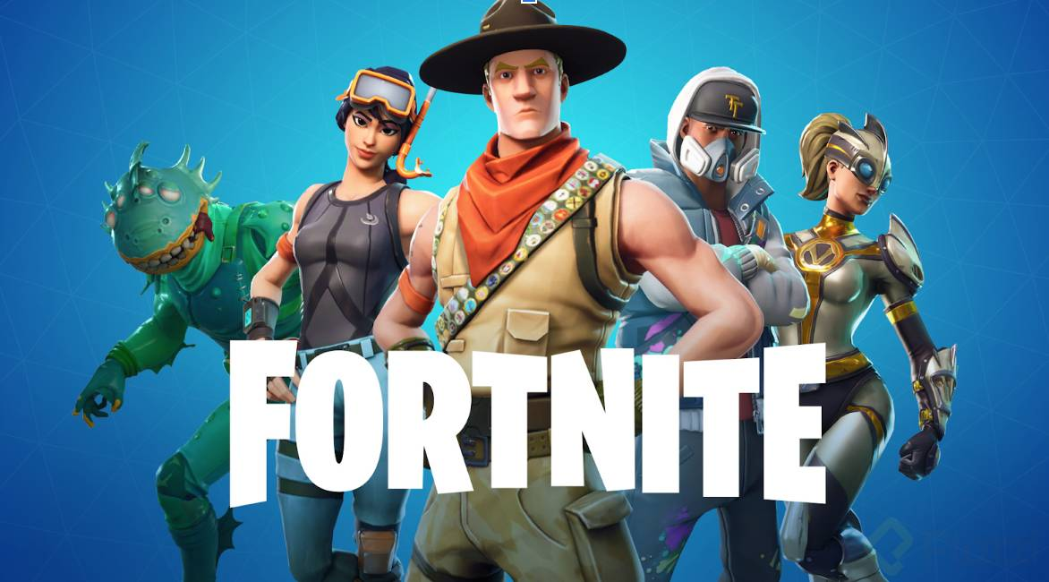El proceso de concepción, game design y producción del “core gameplay” o sistema principal de un juego como servicio, sigue siendo lo más importante.  
  
Es por eso que en este curso, no vamos a crear un juego desde cero. Vamos a elegir un juego “clásico” de la era de 8 o 16 bits que nos apasione, que ya tenga un “gameplay” sólido y entretenido. Y sobre este sistema ya diseñado, es que vamos a construir y transformar un juego como servicio. Esto para que nos enfoquemos en los aspectos que conlleva la monetización y marketing de un juego como servicio, que es el objetivo del curso.

Curiosamente, uno de los juegos como servicio más famosos, Fornite, no empezó como uno. El equipo de Epic Games durante años estuvo desarrollando el sistema principal de juego y publicó el modo “Fortnite: Save the World” en junio del 2017.

Al ver el éxito que estaba teniendo el juego PUBG, un juego como servicio battle royale, evaluaron que el core gameplay que tenían en Fortnite podía adaptarse a un battle royale para hacer un juego como servicio. Trabajaron crunch time (horas extras bajo presión) durante tres meses y en septiembre del 2017 salió Fornite: Battle Royale. El resto… es historia.

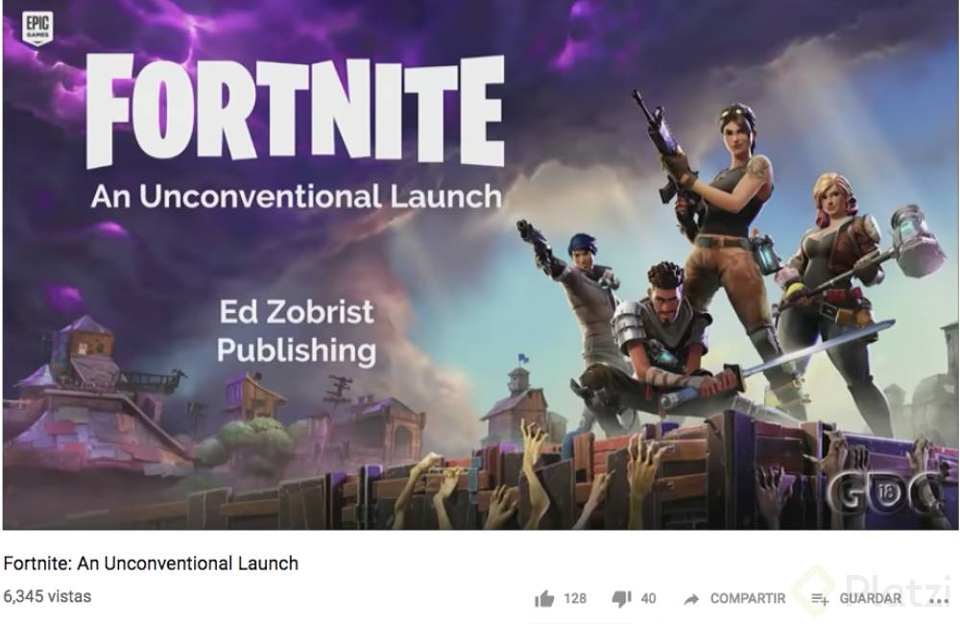Puedes ver esta conferencia de GDC (Game Developers Conference) en donde se platica acerca de esta interesante estrategia que tuvo Fortnite.  
[Video](https://www.youtube.com/watch?v=j5rO7dKKhMo&t=)

Para concluir esta parte del proyecto:  
Elige un juego “clásico”, sin importar el género, que te apasione y tenga un sólido gameplay  
Identifica qué elementos del sistema de juego pueden prestarse para que posteriormente haya una estrategia de actualización de contenido nuevo: niveles, armas, personajes, super poderes, etc.